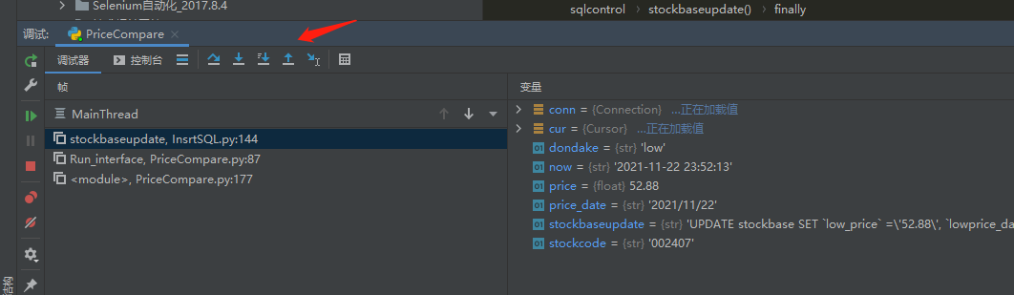

打断点使用调试，断点打到哪里，代码就会执行到哪里然后开始调试

1. F8 步过

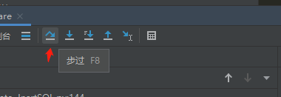

1. 步入：一步一步执行，一句一句代码执行，会执行到其他人写的底层代码上

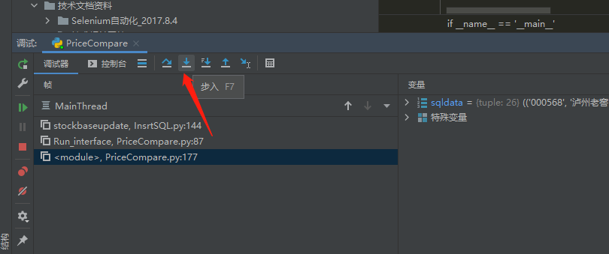

3.单步执行我的代码：就是每行执行我的代码，不显示调用的其他底层代码

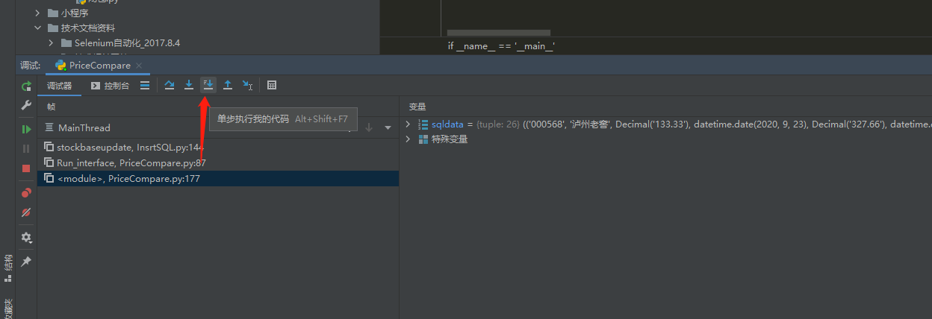

1. 步出

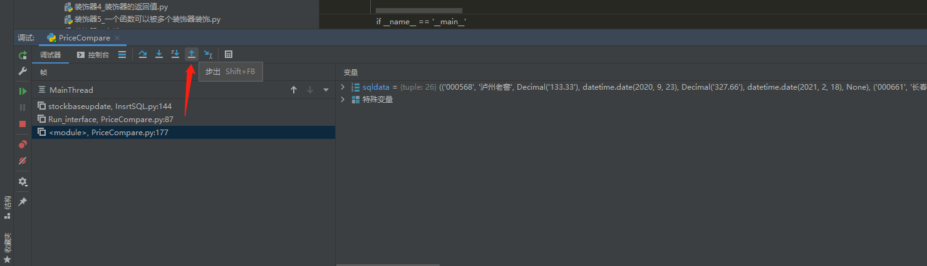

4．运行到光标处

